**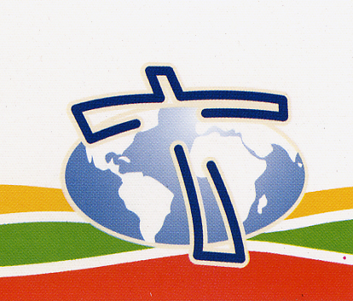 *“Fare del mondo una famiglia”***

**Missionari Saveriani**

Via Piamarta 9 • 25121 Brescia

tel: **030-3772780** • fax: **030-3772781**

**e-mail: mostra**[**@saveriani.bs.it**](mailto:indonesia@saveriani.bs.it)

Brescia 6 settembre 2016

**Ogg. XV mostra annuale nov.2016 - mar. 2017**

Gentile docente,

con vero piacere Le confermiamo la **15ª edizione** della mostra dei Missionari Saveriani a carattere ***didattico-formativo e interculturale*** dal titolo:

**NELLA SAVANA IN CERCA DI PAROLE**

i Massa e i Mussey

*Verranno presentati due popoli che vivono tra il Ciad ed il Camerun lungo il fiume Logone in un ambiente estremamente povero di risorse alimentari, dove non esiste la parola* ***“superfluo”.*** *Scopriremo come* ***padre Tonino Melis****, saveriano che vive presso di loro da molti anni, ne ha raccolto il linguaggio per farne un vocabolario e mantenere la loro cultura ed identità.*

*Alleghiamo una copia del volantino elettronico.*

**12 Novembre 2016 - 5 Marzo 2017**

**San Cristo - Via Piamarta 9 - Brescia**

**da mercoledì a sabato 9.00 - 12.30 - 15.00 - 17.30**

**domenica e festivi 14.30 - 18.30**

**lunedì e martedì chiuso**

Come sempre, unitamente alle visite guidate c’è la possibilità di partecipare a laboratori didattici con lavori artigianali.

Inoltre gli alunni possono partecipare ad un concorso la cui cerimonia di premiazione avviene a fine mostra,nella nostra bellissima Chiesa di San Cristo, detta la Cappella Sistina di Brescia.

Lo scopo delle nostre mostre è di far conoscere ai ragazzi altre civiltà ed altre culture in armonia col nostro motto *“Fare del mondo una famiglia”*: argomento quanto mai attuale. In particolare cercheremo di trasmettere ai visitatori la necessità di apprezzare ciò di cui noi tutti usufruiamo e farne tesoro per il mantenimento dell’ambiente in cui viviamo senza sprecare le nostre risorse.

Ringraziamo fin d’ora dell’attenzione e porgiamo cordiali saluti.

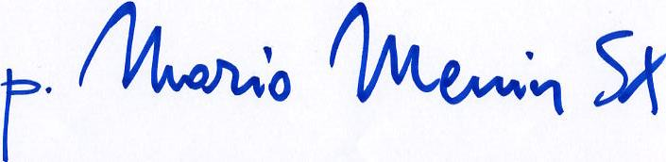

p. Mario Menin SX

Rettore